|  |  |  |
| --- | --- | --- |
| **مستوى: الاولى متوسط**  **المدة : ساعتان** | **اختبار السداسي الأول في مادة الرياضيات** | **متوسطة : الإخوة بلبل-التلاغمة-** |

**التمرين الأول:**

1. **اكمل الجدول التالي :**

|  |  |  |
| --- | --- | --- |
| **الكتابة العشرية** | **الكتابة الكسرية** | **المفكوك النموذجي** |
| **45,3** |  |  |
| **…………** | $$\frac{14206}{100}$$ |  |
| **…………** |  | $$4×10+6+\frac{5}{10}+\frac{8}{100}$$ |

1. **اكمل الفراغ بما يناسب :**

$$19,2÷ … = 292$$

$$48÷ 0,1=…$$

**12, 34 $×…=0,1234$**

**التمرين الثاني:**

**ضع الاعداد التالية في الجدول لكي يقبل كل عدد القسمة على عدده المناسب :**

**12  ; 7318  ; 36 ; 10 ; 27 ; 123  ; 27 ; 123 ; 65**

|  |  |  |  |  |
| --- | --- | --- | --- | --- |
| **يقبل القسمة على2** | **يقبل القسمة على 3** | **يقبل القسمة على 4** | **يقبل القسمة على 5** | **يقبل القسمة على 9** |
|  |  |  |  |  |

**اعط رتبة مقدار المجموع :**

$$A=18,75+8,79+23,13$$

**التمرين الثالث:**

**خرج برهان من البيت على الساعة 8h 53min متوجها الى القاعة الرياضة فاستغرق 11 min**

1. **ماهو وقت وصول برهان الى قاعة الرياضة**

**عند عودة برهان الى المنزل وجد الساعة تشير الى  12h 15 min**

1. **ماهي المدة التي قضاها برهان في ممارسة الرياضة**

**التمرين الرابع :**

**ارسم مستقيما (d) ثم عين عليه النقطتين A و B حيث : 6 cm = AB**

**انشئ النقطة M منتصف القطعة [AB] ثم احسب الطول AM**

**ارسم الدائرة (c) التي مركزها A وتشمل النقطة M**

**ماهو طول نصف قطرها**

**الوضعية الادماجية :**

**اليك الشكل التالي :**

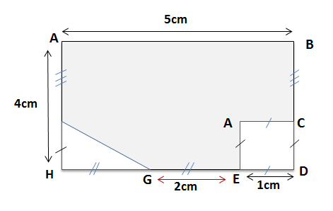

**A**

**C**

**D**

**1cm**

**G**

**2cm**

**E**

**H**

1. **احسب مساحة كلا من المضلعات :**

**IHG , CDEF , ABDH مع تحديد نوع كل مضلع**

1. **استنتج مساحة المضلع الملون ABCFEGI**